物联网应用实践

应用一：校园智能门禁系统
· 应用场景：学生宿舍楼、教学楼、实验楼出入口
· 核心功能：通过校园卡（RFID）或人脸识别开启门禁，记录进出日志，支持远程授权与异常报警
· 物联网四层框架标注：
· 感知层：RFID读卡器、人脸识别摄像头、门磁传感器
· 网络层：以太网 / Wi-Fi 传输数据至服务器
· 平台层：门禁管理平台，处理身份认证、权限管理、日志存储
· 应用层：管理端Web界面、手机App远程开门、实时监控
· 配图：
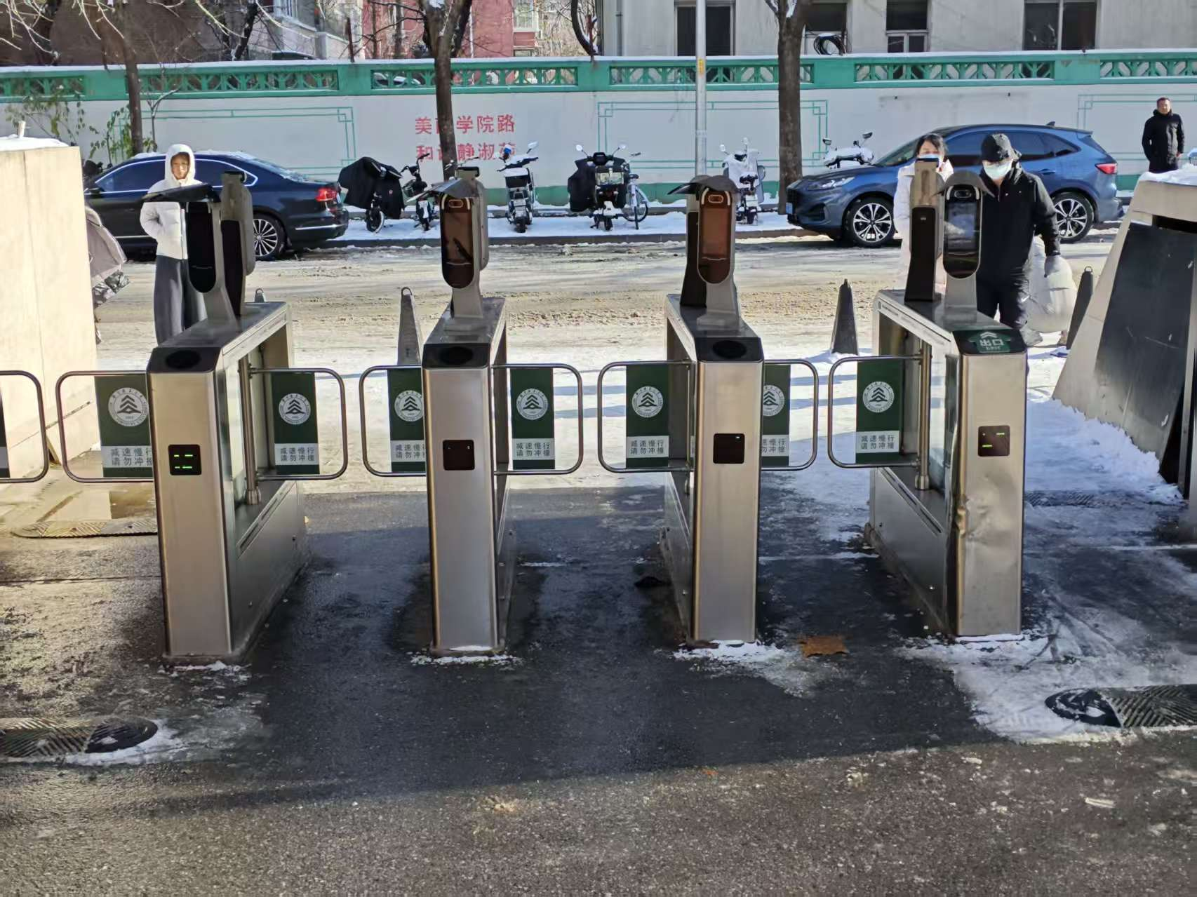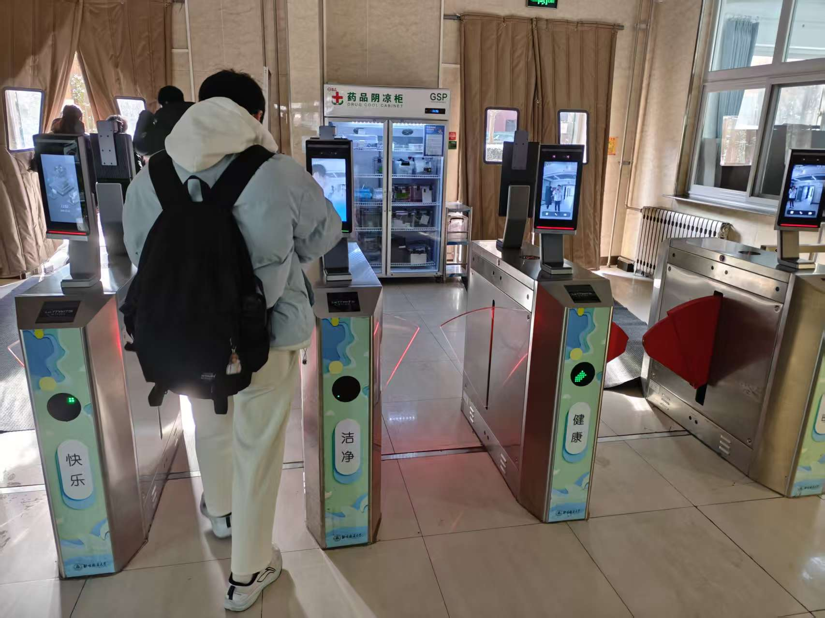
应用二：共享单车智能锁
· 应用场景：城市公共出行，校园周边共享单车
· 核心功能：扫码开锁、骑行计费、车辆定位、停车落锁自动结算
· 物联网四层框架标注：
· 感知层：GPS模块、蓝牙模块、车锁状态传感器
· 网络层：2G/4G/NB-IoT 传输位置与状态信息
· 平台层：单车管理云平台，处理计费、车辆调度、用户管理
· 应用层：用户App（扫码、导航、支付）、管理后台
· 配图：
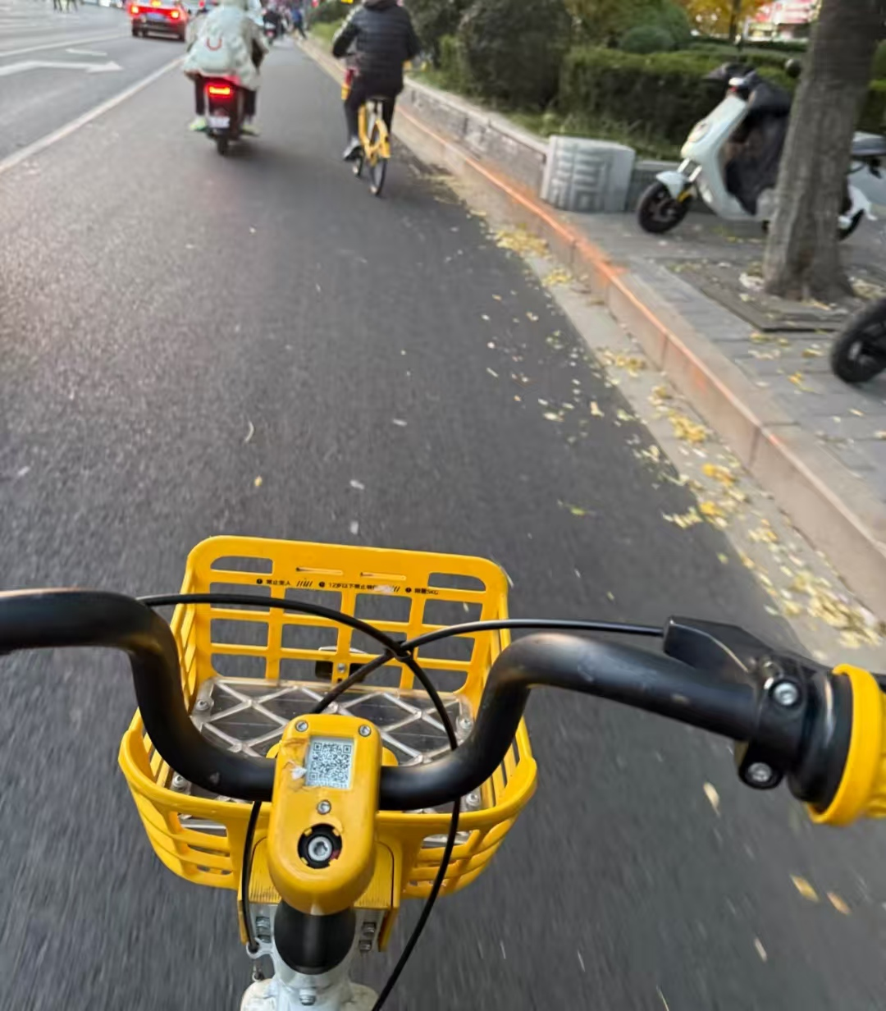
应用三：智能快递柜
· 应用场景：小区、校园快递集中收取点
· 核心功能：快递员存入包裹，系统发送取件码，用户输入取件码或扫码开箱取件
· 物联网四层框架标注：
· 感知层：电磁锁、触摸屏、扫码模块、红外传感器（检测包裹状态）
· 网络层：4G / 以太网 连接云端服务器
· 平台层：快递柜管理系统，处理订单匹配、取件码生成、日志记录
· 应用层：用户微信/App取件界面、快递员操作终端
· 配图：
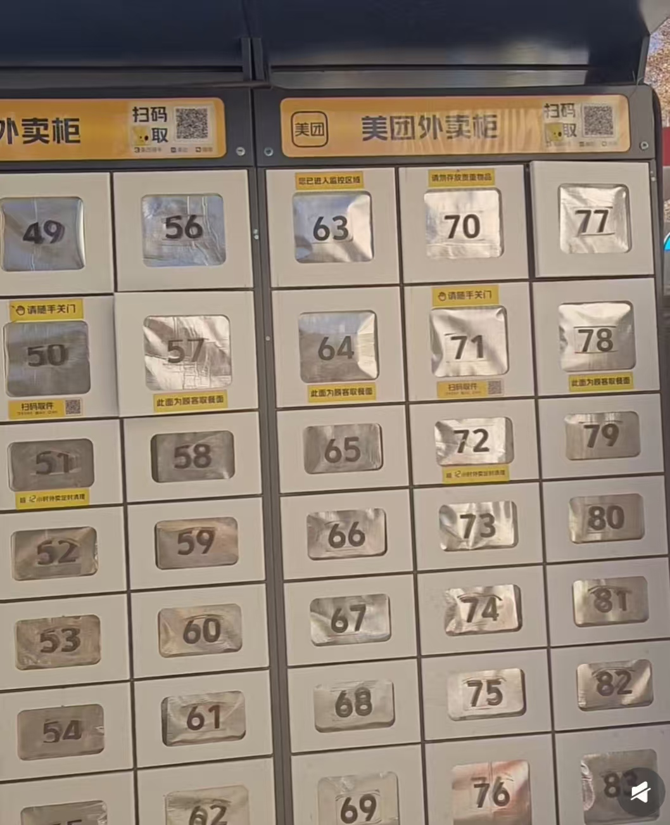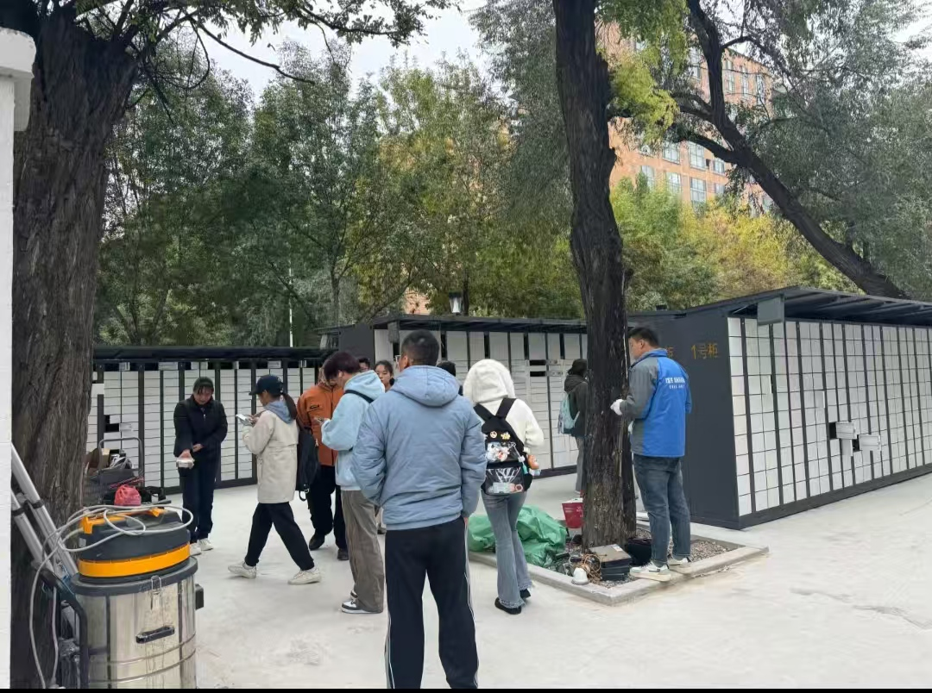
应用四：智能路灯控制系统
· 应用场景：城市街道、校园主干道、操场周边
· 核心功能：根据光照强度自动调节亮度，支持远程控制与故障报警，节能降耗
· 物联网四层框架标注：
· 感知层：光照传感器、红外传感器（检测行人/车辆）
· 网络层：LoRa / ZigBee 传输至集中控制器，再通过4G上传云平台
· 平台层：路灯管理云平台，分析光照数据、控制策略下发
· 应用层：管理后台（地图展示路灯状态、调光设置）
· 配图：
